高通量定序作業二—Small RNA Analysis and Target Identification
生醫所生化組M0701102林育丞
授課教師：黃柏榕老師
- 在miRbase中收錄有多少物種的microRNA?
先將屬名與種名複製到新的工作表。再利用CONCATENATE函數將屬名與種名合併。移除重複後得到共有265個物種。
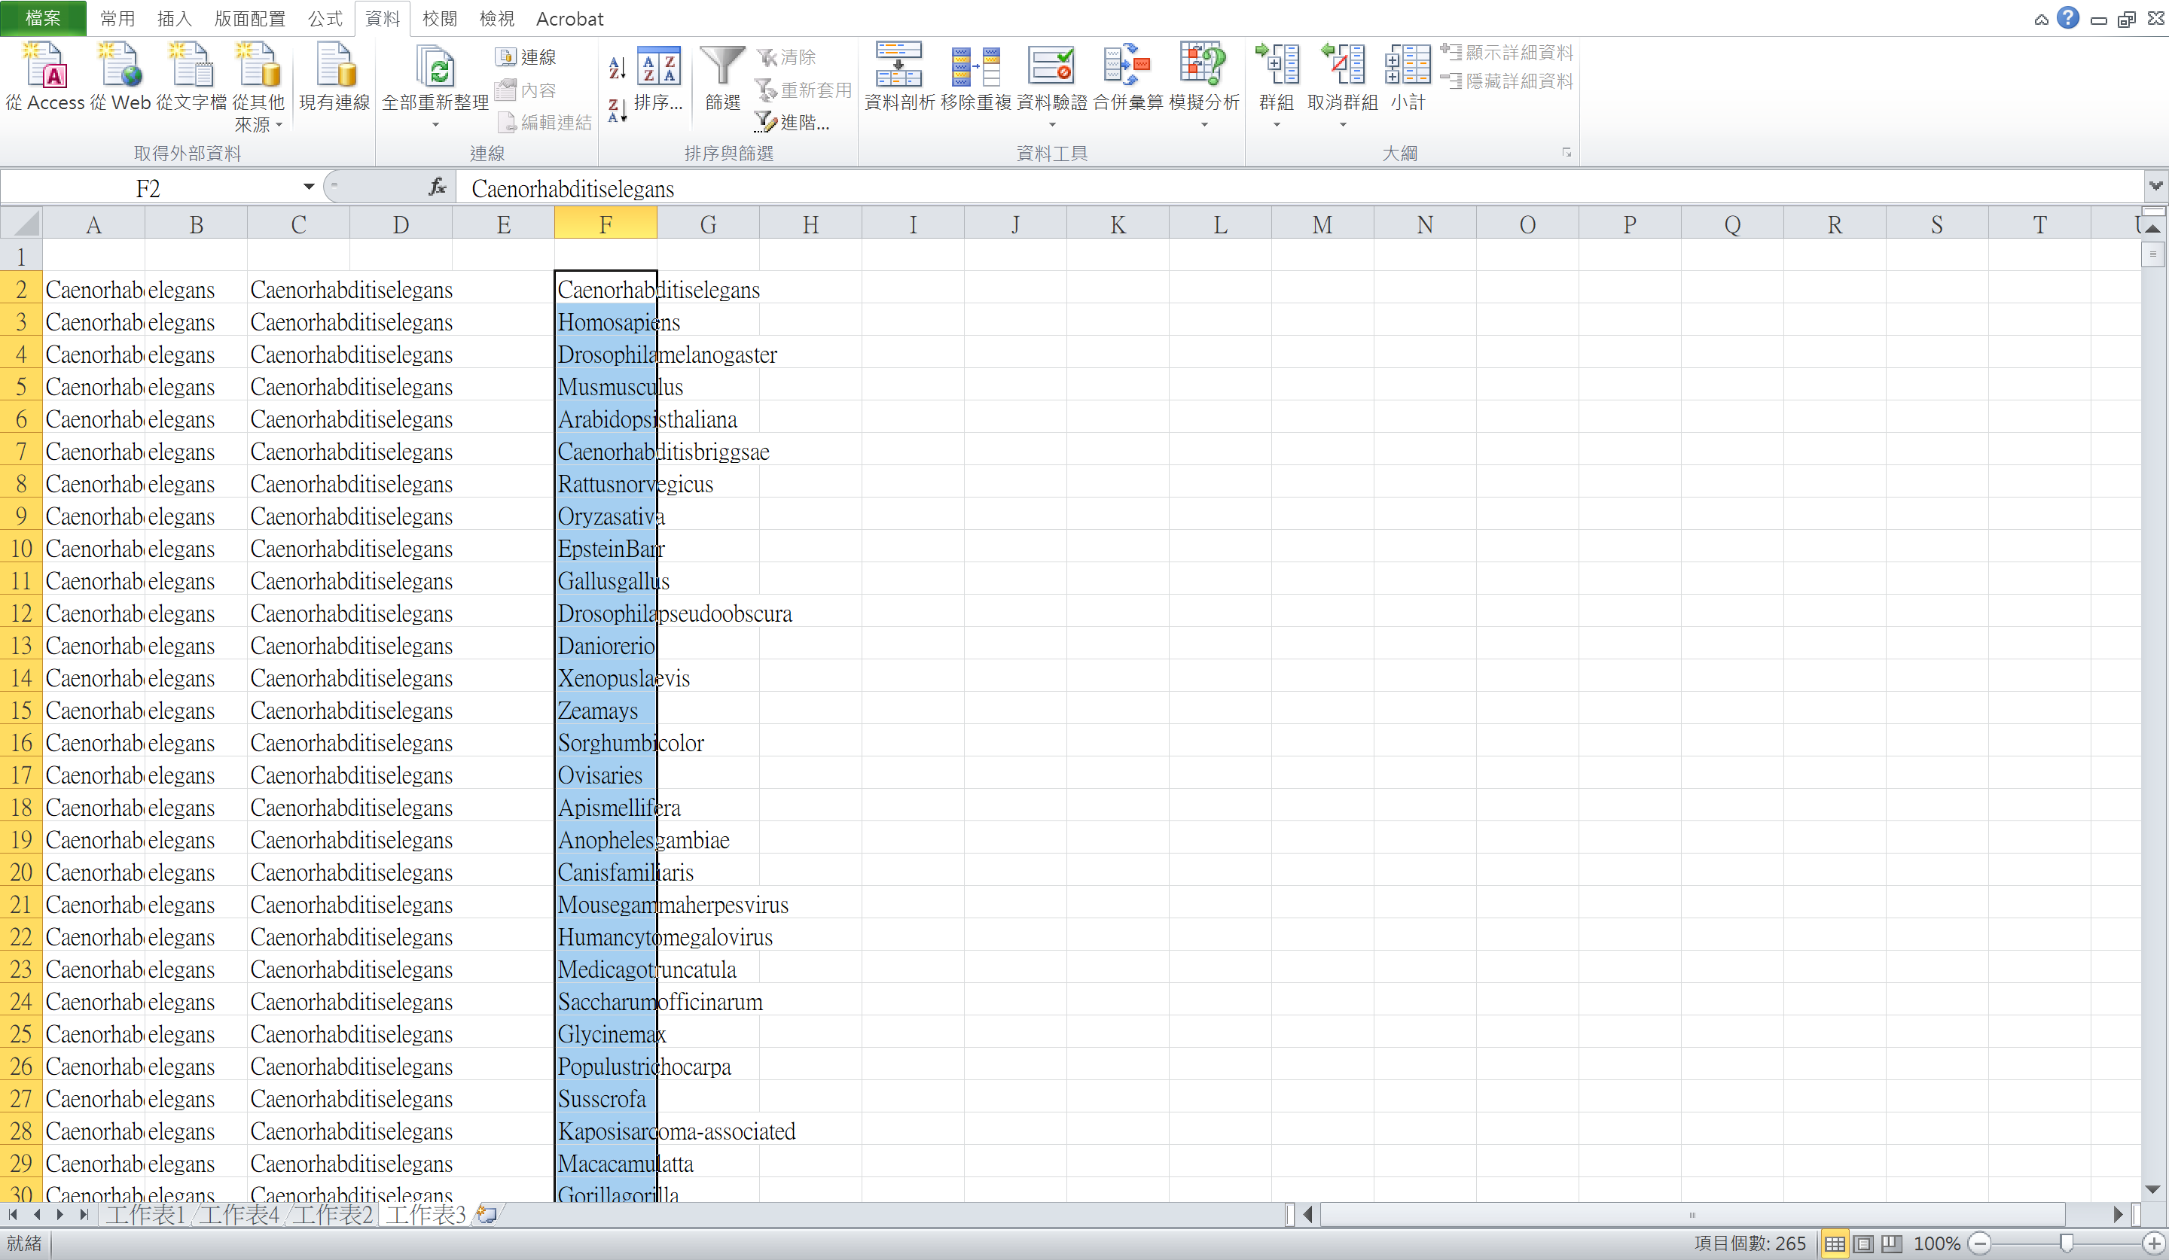
- hsa, mmu, gga, plant的microRNA長度分布為何?
以人類microRNA為例，先將屬名與種名下移一格之後以CONCATENATE函數將屬名與種名合併後，在A欄篩選不包含>的欄位使microRNA序列留下。
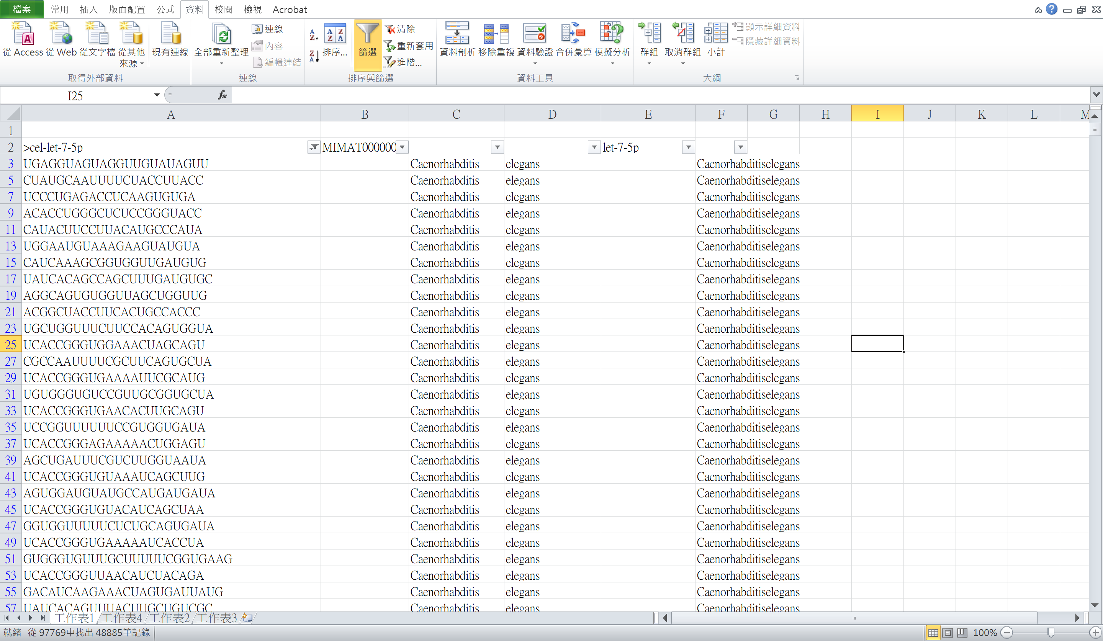以LEN函數計算每個microRNA所含有的文字數而得到每個microRNA的長度。
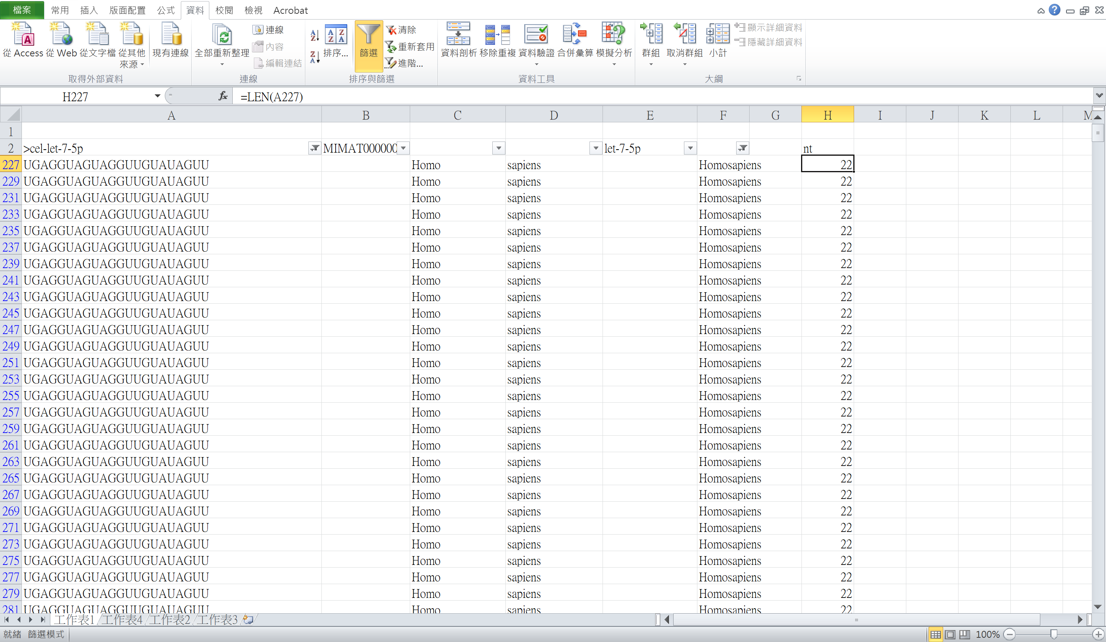
建立樞紐分析表計算出不同長度的microRNA的數量。
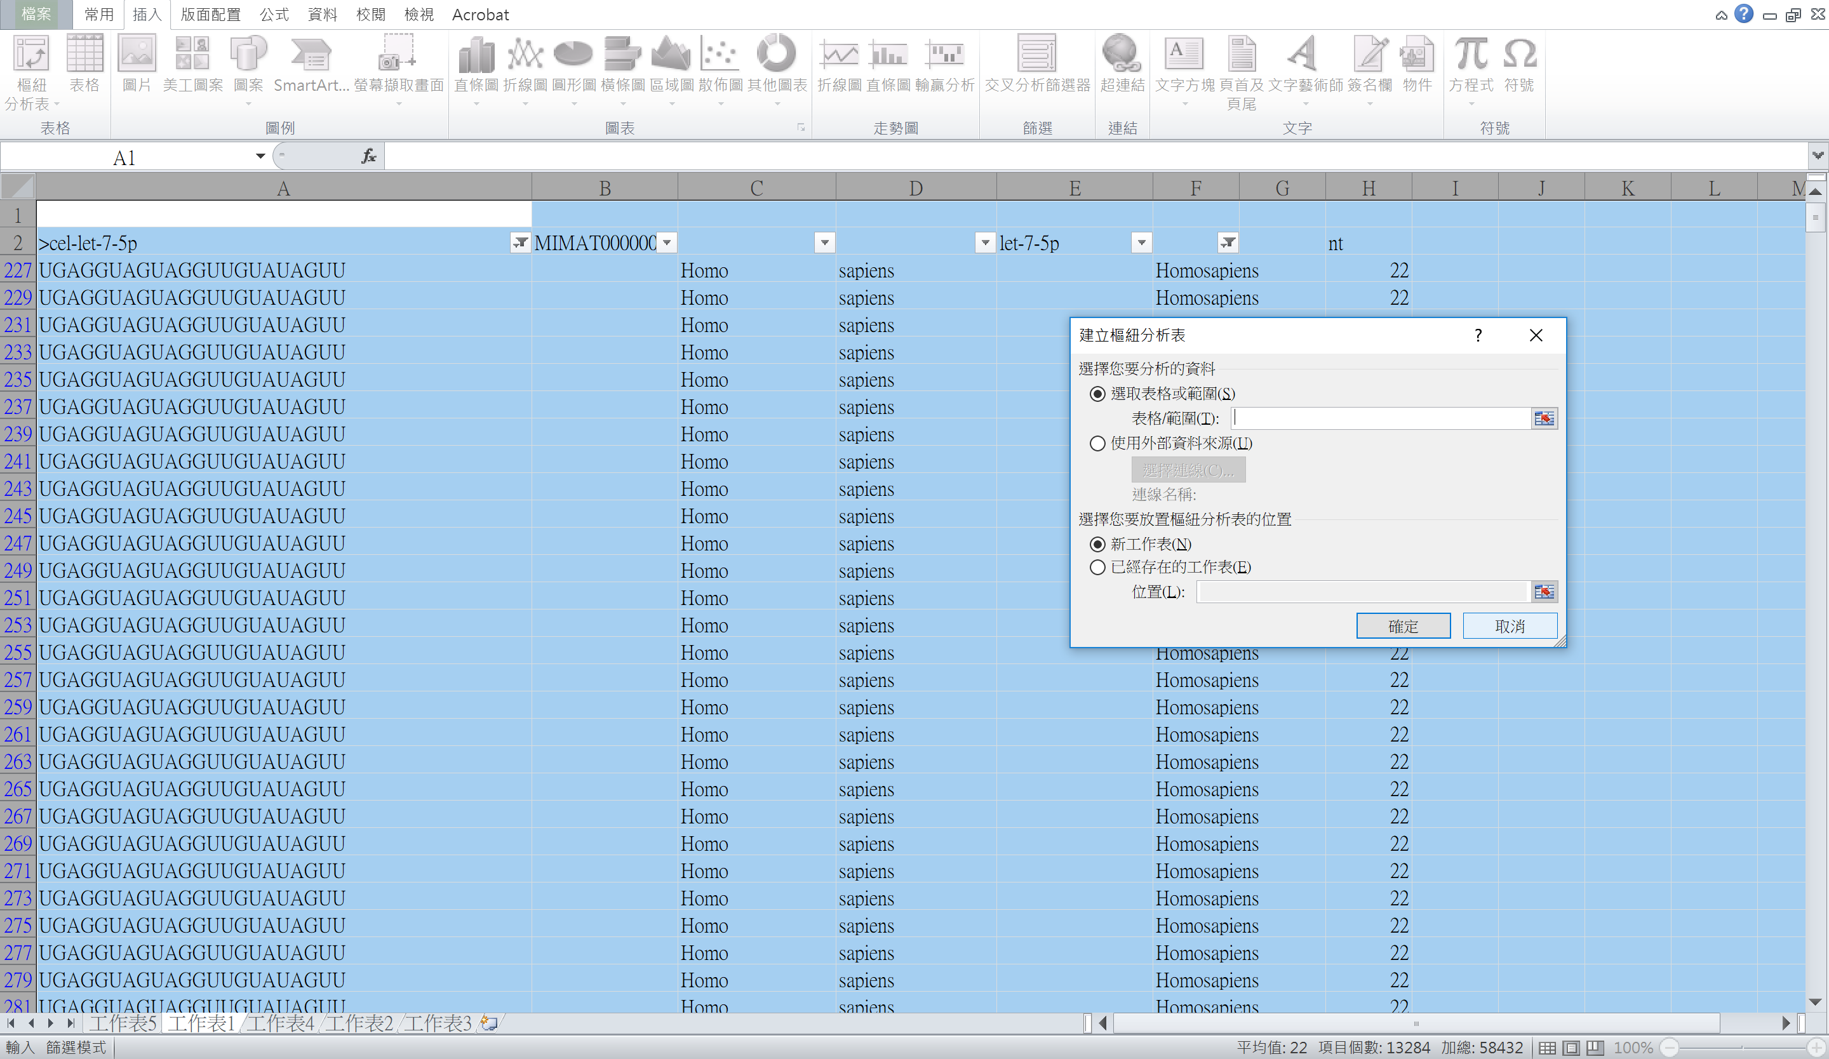最後可以得到計算的結果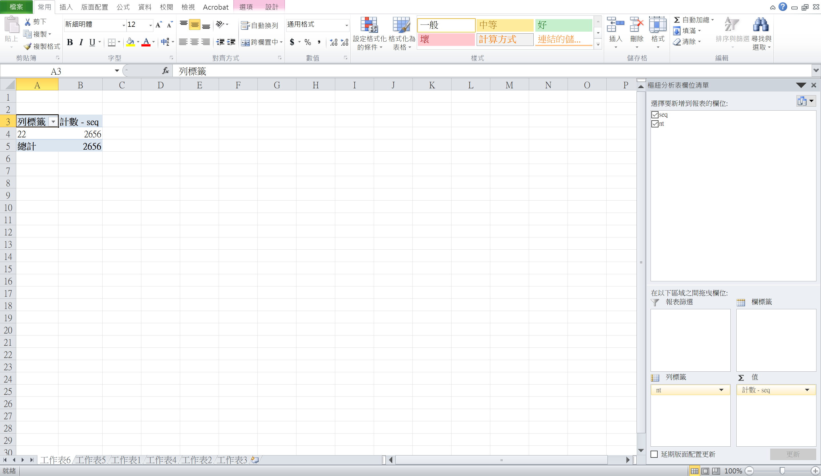由此可知在人類的已知microRNA中全部都是22個核苷酸長的。
同理可以以此方法計算mmu和gga的microRNA長度分布
mmu
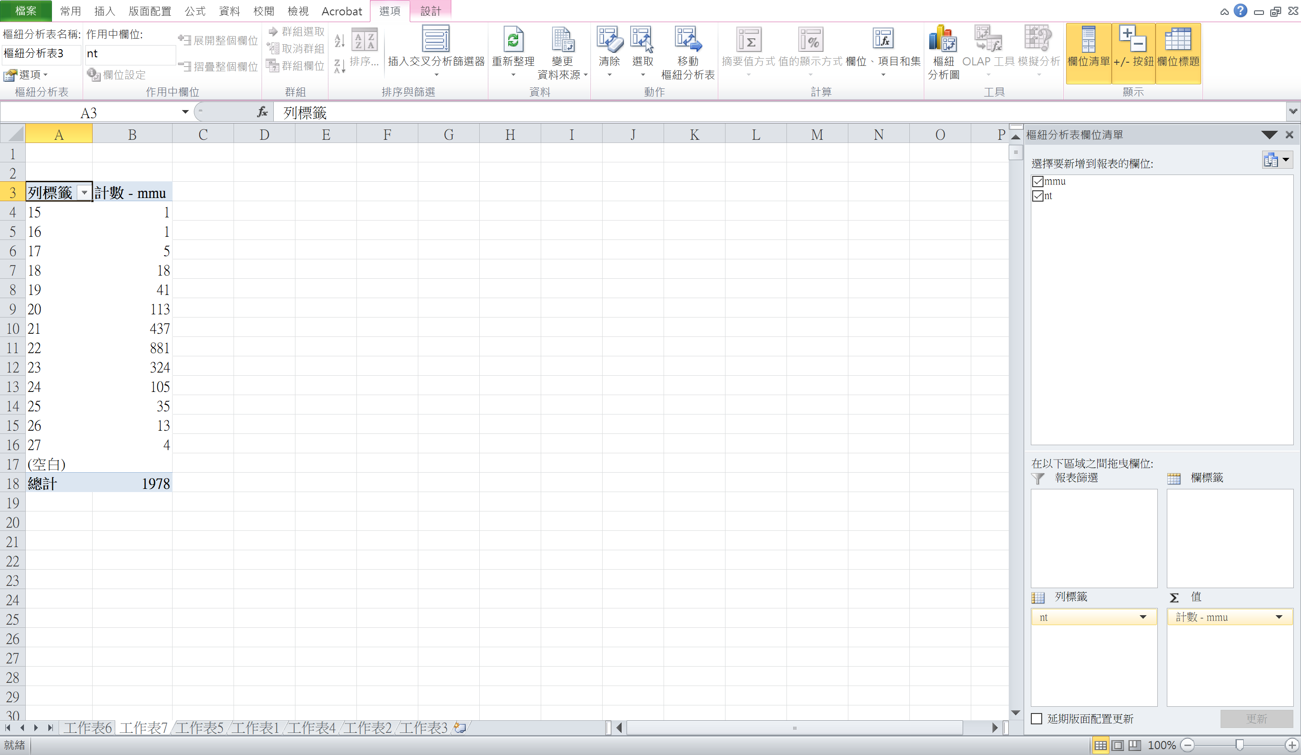gga
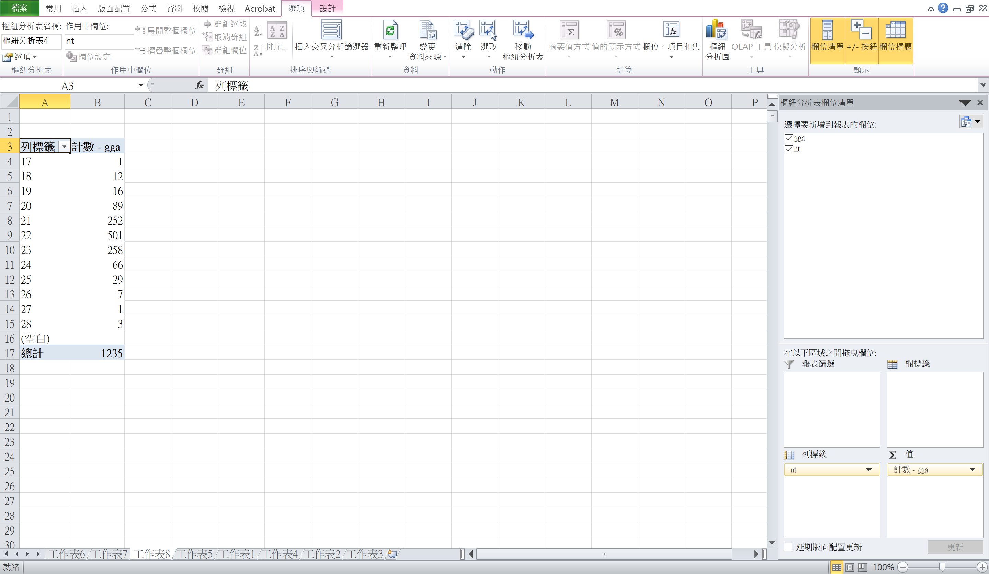由於植物的microRNA序列命名的特色為miR後方直接接數字，因此利用篩選不包含miR-但包含miR的名稱可以篩選出植物的mircoRNA。
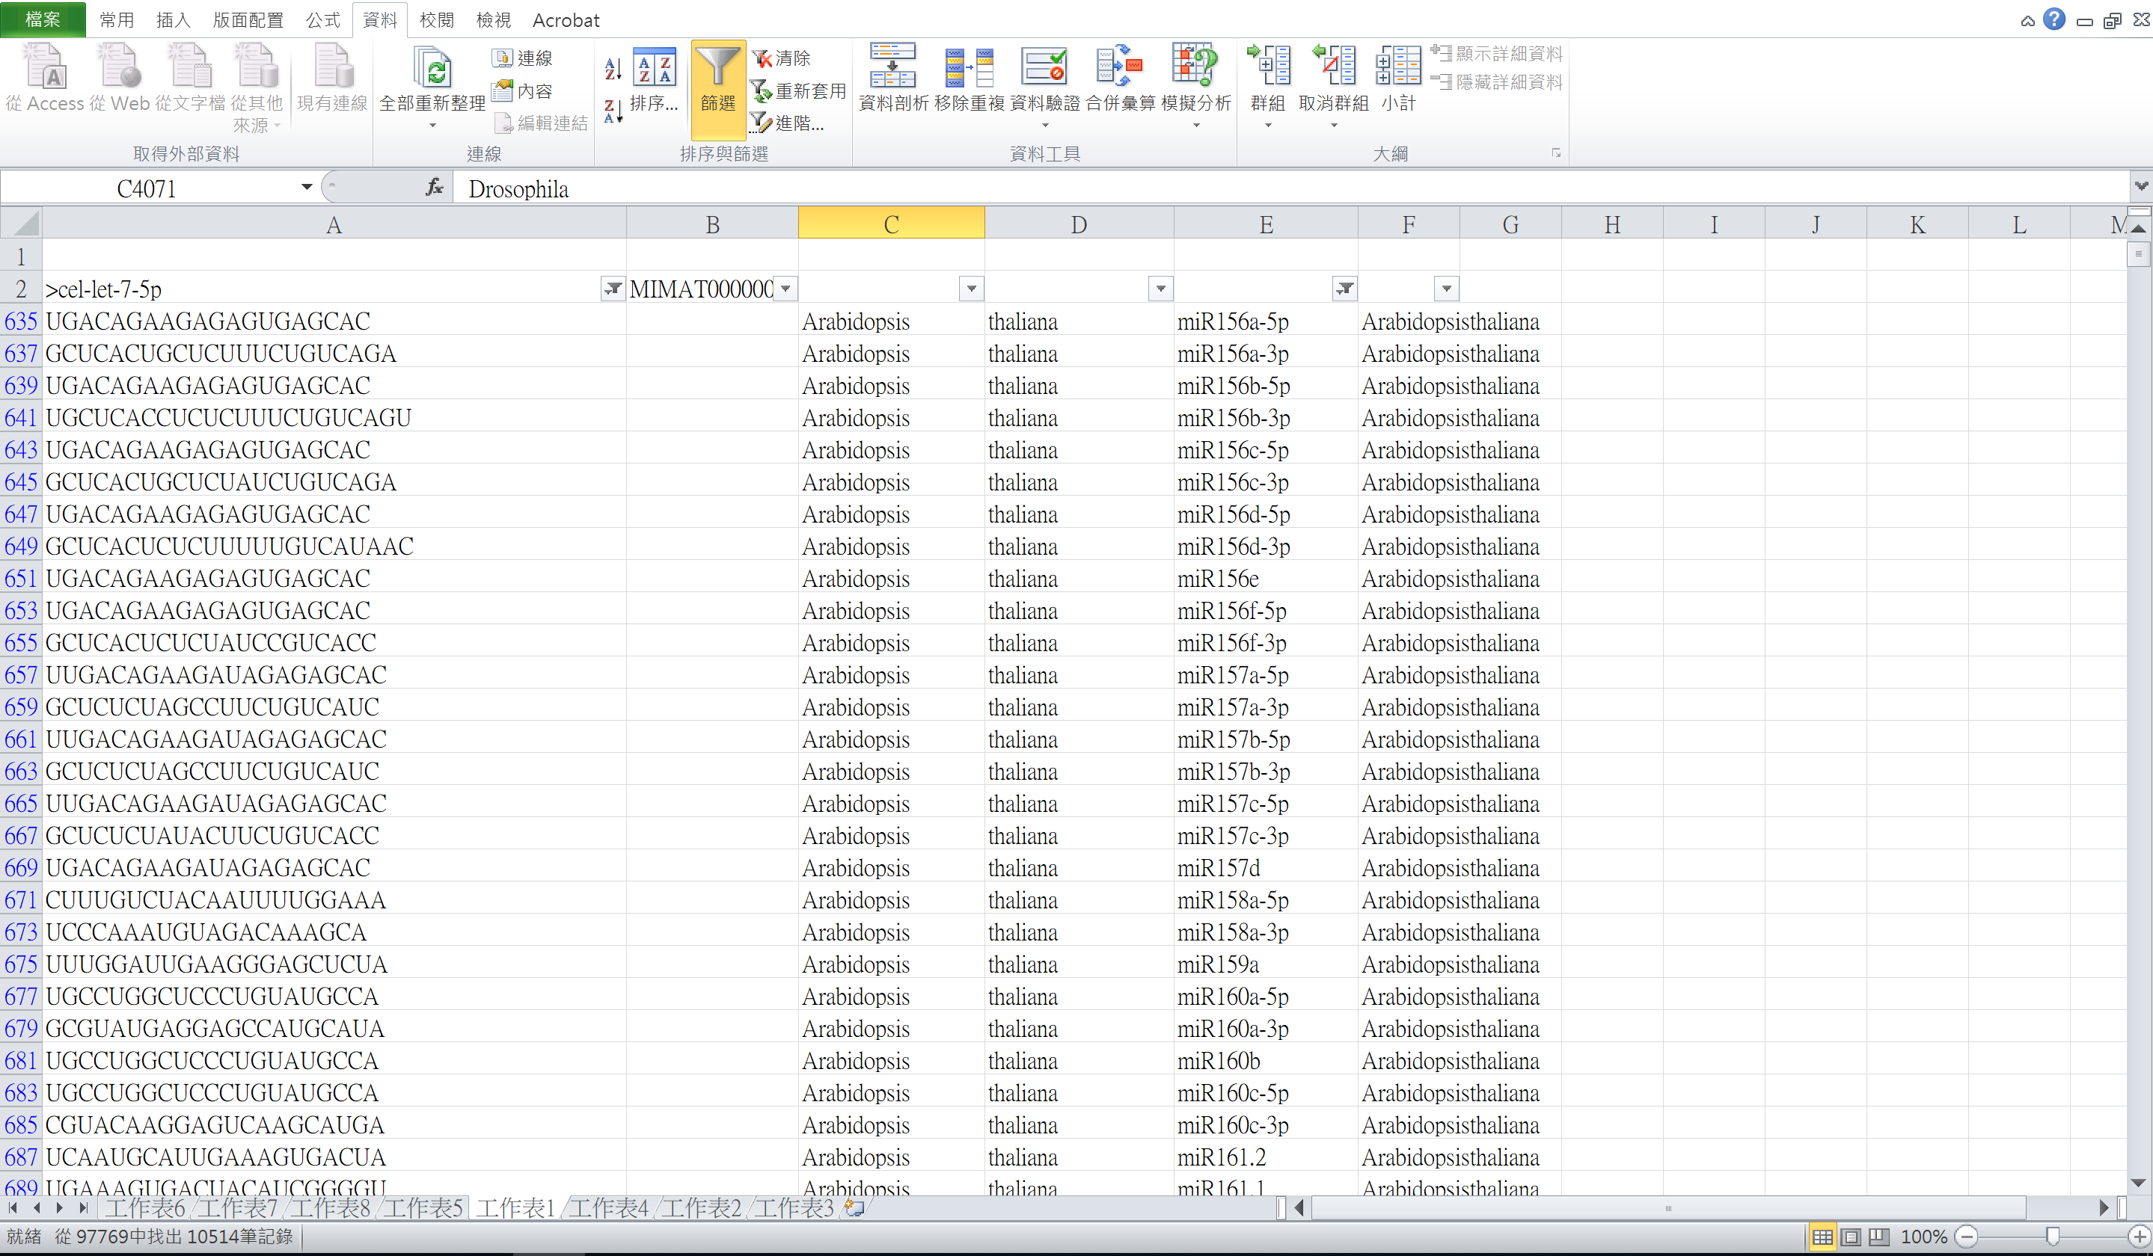再利用樞紐分析表可以計算出植物的microRNA長度分布情形


